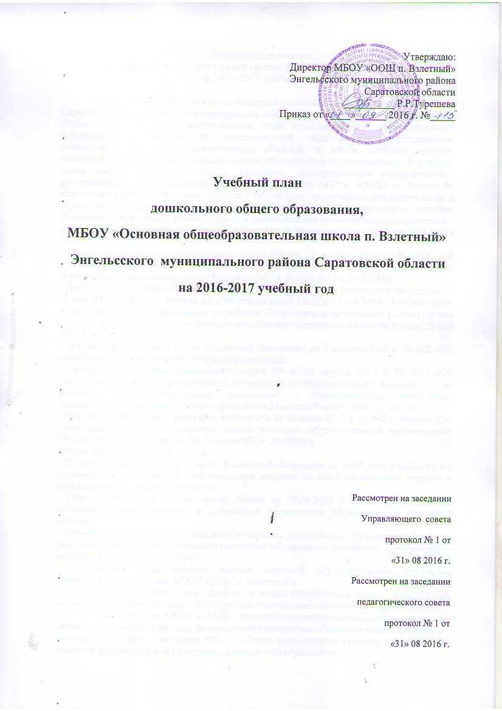

Пояснительная записка
к учебному плану дошкольной группы МБОУ «ООШ п. Взлетный»
на 2016 -2017 учебный год.

Учебный план МБОУ «ООШ п. Взлетный» Энгельсского муниципального района Саратовской области является нормативным документом, определяющим максимальный объём учебной нагрузки воспитанников, виды непосредственно образовательной деятельности и направлений дополнительной образовательной деятельности, устанавливает перечень образовательных областей, и объем учебного времени, отводимого на проведение непосредственно образовательной деятельности. В учебном плане представлено распределение количества непосредственно образовательной деятельности с воспитанниками, дающее возможность МБОУ «ООШ п. Взлетный» использовать модульный подход, строить учебный план на принципах дифференциации и вариативности при освоении программного содержания по возрастным группам. Содержание образования регламентируется действующими нормативными документами:
- Федеральный закон «Об образовании в Российской Федерации » от 29 декабря 2012 г. № 273-ФЗ;
- Приказ Министерства образования и науки РФ от 17 октября 2013 г. № 1155 «Об утверждении федерального государственного образовательного стандарта дошкольного образования» (Зарегистрировано в Минюсте РФ 14 ноября 2013 г. № 30384);
- Постановление Главного государственного санитарного врача Российской Федерации от 15 мая 2013 г. № 26 г. Москва от «Об утверждении СанПиН 2.4.1.3049-13 «Санитарно- эпидемиологические требования к устройству, содержанию и организации режима работы дошкольных образовательных организаций» (Зарегистрировано в Минюсте России 29 мая 2013 г. № 28564);
- Постановление Правительства Российской Федерации от 5 августа 2013 г. № 662 «Об осуществлении мониторинга системы образования»;
- Приказ Министерства образования и науки РФ от 30 августа 2013 г. № 1014 «Об утверждении Порядка организации и осуществления образовательной деятельности по основным общеобразовательным программам – образовательным программам дошкольного образования» (Зарегистрировано в Минюсте России 26.09.2013 № 30038);
- Приказ Министерства образования и науки РФ от 14 июня 2013 г. № 462 г. Москва «Об утверждении Порядка проведения самообследования образовательной организацией» (Зарегистрирован в Минюсте РФ 27 июня 2013г. № 28908);
- Устав МБОУ «ООШ п. Взлетный»
- Письмо Министерства образования Российской Федерации от 14.03.2000 №65/23-16 «О гигиенических требованиях к максимальной нагрузке на детей дошкольного возраста в организованных формах обучения»;
- Письмо Министерства образования России от 09.08.2000 г. №237 – 23 – 16 «О построении преемственности в программах дошкольного образования и начальной школы».
- Примерная основная образовательная программа дошкольного образования/ Одобрена решением федерального учебно-методического объединения по общему образованию – протокол от 20 мая 2015г. №2/15
Учебный план является частью основной образовательной программы дошкольного образования МБОУ «ООШ п. Взлетный».
Структура учебного плана содержит 2 части: инвариантная часть – федеральный компонент; вариативная часть, формируемая участниками образовательных отношений.
В учебном плане МБОУ «ООШ п. Взлетный» устанавливается соотношение между обязательной частью и частью, формируемой участниками образовательных отношений:
- обязательная часть - не менее 80% от общего нормативного времени, отводимого на освоение образовательной программы дошкольного образования;
- часть, формируемая участниками образовательных отношений - не более 20% от общего нормативного времени, отводимого на освоение образовательной программы дошкольного образования.
Инвариантная часть учебного плана МБОУ «ООШ п. Взлетный» представлена программой:
- Примерная основная общеобразовательная программа дошкольного образования «От рождения до школы» под ред. Н.Е.Вераксы, Т.С. Комаровой, М.А.Васильевой – 2014 г.
Региональный компонент учебного плана представлен программой «Основы здорового образа жизни» под ред. Н.П. Павловой, г.Саратов, 2010 г.
Вариативная часть включает в себя дополнительные занятия и реализуется в кружковой деятельности:
- Кружок ручного труда «Риторика»», для детей 3-7 лет
- Кружок по экологическому воспитанию «Ритмическая гимнастика», для детей 3-7 лет.
Максимально допустимый объем недельной непосредственно образовательной деятельности для детей дошкольного возраста соответствует нормам, определенными СанПиНом 2.4.1.3049-13, примерной основной образовательной программой, реализуемой в ДОУ и составляет по группам:
- продолжительность непрерывной непосредственно образовательной деятельности для детей от 3 до 4-х лет - не более 15 минут, для детей от 4-х до 5-ти лет - не более 20 минут, для детей от 5 до 6-ти лет - не более 25 минут, а для детей от 6-ти до 7-ми лет - не более 30 минут.
- максимально допустимый объем образовательной нагрузки в первой половине дня в младшей и средней группах не превышает 30 и 40 минут соответственно, а в старшей - 45 минут и 1,5 часа соответственно. В середине времени, отведенного на непрерывную образовательную деятельность, проводят физкультурные минутки. Перерывы между периодами непрерывной образовательной деятельности - не менее 10 минут.
- образовательная деятельность с детьми старшего дошкольного возраста может осуществляться во второй половине дня после дневного сна. Ее продолжительность должна составлять не более 25 - 30 минут в день. В середине непосредственно образовательной деятельности статического характера проводятся физкультурные минутки.
- образовательную деятельность, требующую повышенной познавательной активности и умственного напряжения детей, следует организовывать в первую половину дня. Для профилактики утомления детей рекомендуется проводить физкультурные, музыкальные занятия, ритмику и т.п.
Занятия по физическому развитию основной образовательной программы для детей в возрасте от 3 до 7 лет организуются не менее 3 раз в неделю.
Длительность занятий по физическому развитию зависит от возраста детей и составляет:
- в младшей группе - 15 мин.,
- в средней группе - 20 мин.,
- в старшей группе - 25 мин.
Один раз в неделю для детей 5 - 7 лет следует круглогодично организовывать занятия по физическому развитию детей на открытом воздухе. Их проводят только при отсутствии у детей медицинских противопоказаний и наличии у детей спортивной одежды, соответствующей погодным условиям.
В теплое время года при благоприятных метеорологических условиях непосредственно образовательную деятельность по физическому развитию рекомендуется организовывать на открытом воздухе.
Часы групповых занятий, кружковой работы входят в объем максимально допустимой нагрузки.
В учебный план включены четыре направления, обеспечивающие
познавательно-речевое, социально-личностное, художественно-эстетическое
и физическое развитие детей. Каждому направлению соответствуют
определенные образовательные области:
~ познавательно-речевое направление - познавательное и речевое развитие;
~ социально-личностное направление - социально-коммуникативное развитие;
~ художественно-эстетическое направление – художественно-эстетическое
развитие;
~ физическое направление - физическое развитие.
Реализация учебного плана предполагает обязательный учет принципа
интеграции образовательных областей в соответствии с возрастными
возможностями и особенностями воспитанников, спецификой и возможностями образовательных областей.

Учебный план для младшей группы (3-4 года)
Длительность НОД - 20 мин.
Максимально допустимый объём недельной непосредственно образовательной деятельности в младшей группе - (не более 12 занятий).
Перерывы между НОД не менее 10 мин.
Обязательное проведение физ. минутки.

№ п/п | Части образовательной деятельности | Продолжительность НОД в неделю | Объем НОД в неделю | Продолжительность НОД в год | Объем НОД в год
1 | Обязательная часть
1 | Федеральный компонент  Примерная общеобразовательная программа «От рождения до школы» под ред. Н.Е. Вераксы, Т.С. Комаровой, М.А. Васильевой. М., 2014.  Региональный компонент  Программа «Основы здорового образа жизни» под ред. Н.П. Павловой - 2010 г.;
1.1 | Физическое развитие  Двигательная деятельность
1. | Образовательная область: «Физическая культура»  Физкультурное занятие | 60 | 3 | 2160 | 108
1.2.  1.2.1 | Познавательно-речевое развитие  Познавательно-исследовательская деятельность
1. | Образовательная область «Познание». «Здравствуй, мир»  Предметное окружение.  Явления общественной жизни.  Природное окружение. Экологическое воспитание.  (чередуются) | 20 | 1 | 720 | 36
2. | Образовательная область «Познание». «Моя математика» | 20 | 1 | 720 | 36
3. | Образовательная область «Познание». «Конструирование» | 10 | 0,5 | 360 | 18
4. | Образовательная область «Здоровье». Региональный компонент: Программа «Основы здорового образа жизни» под ред. Н.П. Павловой - 2010 г. | Интегрируется в разные виды совместной деятельности детей и взрослых
5. | Образовательная область «Безопасность». Региональный компонент: Программа «Основы здорового образа жизни» под ред. Н.П. Павловой - 2010 г. | Интегрируется в разные виды совместной деятельности детей и взрослых
1.2.2 | Коммуникативная деятельность
1. | Образовательная область «Речевое развитие». «По дороге к азбуке» | 10 | 0,5 | 360 | 18
2. | Образовательная область «Чтение художественной литературы». «Наши книжки» | 10 | 0,5 | 360 | 18
1.3. | Художественно-эстетическое развитие
1.3.1 | Продуктивная деятельность. Образовательная область «Художественное творчество»
1. | «Рисование» | 20 | 1 | 720 | 36
2. | «Лепка» | 10 | 0,5 | 360 | 18
3. | «Аппликация» | 10 | 0,5 | 360 | 18
4. | Художественный труд | 10 | 0,5 | 360 | 18
1.3.2 | Музыкально-художественная деятельность. Образовательная область «Музыка»
1 | Музыкальное занятие | 40 | 2 | 1440 | 72
1.4. | Социально-коммуникативное развитие
 | Игровая деятельность. Образовательная область «Социализация» | Интегрируется в разные виды совместной деятельности детей и взрослых
 | Трудовая деятельность.  Образовательная область «Труд» | Интегрируется в разные виды совместной деятельности детей и взрослых
1.5. | ИТОГО: | 220 | 11 | 7920 | 396
2. | Часть, формируемая участниками образователь-  ной деятельности | - | - | - | -
2.1 | Кружковая работа «Риторика» | 10 | 0,5 | 360 | 18
2.2 | Кружковая работа «Ритмическая гимнастика» | 10 | 0,5 | 360 | 18
2.3 | ИТОГО: | 20 | 1 | 720 | 36
3. | ВСЕГО: | 240 | 12 | 8640 | 432

Учебный план для средней группы (4-5 лет)
Длительность НОД - 25 мин.
Максимально допустимый объём недельной непосредственно образовательной деятельности в средней группе - (не более 15 занятий).
Перерывы между НОД не менее 10 мин.
Обязательное проведение физ.минутки.
№ п/п | Части образовательной деятельности | Продолжительность НОД в неделю | Объем НОД в неделю | Продолжительность НОД в год | Объем НОД в год
1 | Инвариантная часть
1 | Федеральный компонент  Примерная общеобразовательная программа «От рождения до школы» под ред. Н.Е. Вераксы, Т.С. Комаровой, М.А. Васильевой. М., 2014.  Региональный компонент  Программа «Основы здорового образа жизни» под ред. Н.П. Павловой - 2010 г.;
1.1 | Физическое развитие  Двигательная деятельность
1. | Образовательная область: «Физическая культура»  Физкультурное занятие | 75 | 3 | 2700 | 108
1.2.  1.2.1 | Познавательно-речевое развитие  Познавательно-исследовательская деятельность
1. | Образовательная область «Познание». «Здравствуй, мир»  Предметное окружение.  Явления общественной жизни.  Природное окружение. Экологическое воспитание.  (чередуются) | 20 | 1 | 720 | 36
2. | Образовательная область «Познание». «Моя математика» | 20 | 1 | 720 | 36
3. | Образовательная область «Познание». «Конструирование» | 12,5 | 0,5 | 450 | 18
4. | Образовательная область «Здоровье». Региональный компонент: Программа «Основы здорового образа жизни» под ред. Н.П. Павловой - 2010 г. | Интегрируется в разные виды совместной деятельности детей и взрослых
5. | Образовательная область «Безопасность». Региональный компонент: Программа «Основы здорового образа жизни» под ред. Н.П. Павловой - 2010 г. | Интегрируется в разные виды совместной деятельности детей и взрослых
1.2.2 | Коммуникативная деятельность
1. | Образовательная область «Речевое развитие». «Развитие речи и подготовка к обучению грамоте» | 20 | 1 | 720 | 36
2. | Образовательная область «Чтение художественной литературы». «Ознакомление с художественной литературой» | 20 | 1 | 720 | 36
1.3. | Художественно-эстетическое развитие
1.3.1 | Продуктивная деятельность. Образовательная область «Художественное творчество»
1. | «Рисование» | 40 | 2 | 1440 | 72
2. | «Лепка» | 12,5 | 0,5 | 450 | 18
3. | «Аппликация» | 12,5 | 0,5 | 450 | 18
4. | Художественный труд | 12,5 | 0,5 | 450 | 18
1.3.2 | Музыкально-художественная деятельность. Образовательная область «Музыка»
1 | Музыкальное занятие | 50 | 2 | 1800 | 72
1.4. | Социально-коммуникативное развитие
 | Игровая деятельность. Образовательная область «Социализация» | Интегрируется в разные виды совместной деятельности детей и взрослых
 | Трудовая деятельность.  Образовательная область «Труд» | Интегрируется в разные виды совместной деятельности детей и взрослых
1.5. | ИТОГО: | 295 | 13 | 10620 | 468
2. | Часть, формируемая участниками образовательной деятельности | - | - | - | -
2.1 | Кружковая работа «Риторика» | 25 | 1 | 900 | 36
2.2 | Кружковая работа «Ритмическая гимнастика» | 25 | 1 | 900 | 36
2.3 | ИТОГО: | 50 | 2 | 1800 | 72
3. | ВСЕГО: | 345 | 15 | 12420 | 540

Учебный план для старшей группы (5-7 лет)
Длительность НОД - 30 мин.
Максимально допустимый объём недельной непосредственно образовательной деятельности в старшей группе - (не более 17 занятий).
Перерывы между НОД не менее 10 мин.
Обязательное проведение физ. минутки.
№ п/п | Части образовательной деятельности | Продолжительность НОД в неделю | Объем НОД в неделю | Продолжительность НОД в год | Объем НОД в год
1 | Инвариантная часть
1 | Федеральный компонент  Примерная общеобразовательная программа «От рождения до школы» под ред. Н.Е. Вераксы, Т.С. Комаровой, М.А. Васильевой. М., 2014.  Региональный компонент  Программа «Основы здорового образа жизни» под ред. Н.П. Павловой - 2010 г.;
1.1 | Физическое развитие  Двигательная деятельность
1. | Образовательная область: «Физическая культура»  Физкультурное занятие | 90 | 3 | 3240 | 108
1.2.  1.2.1 | Познавательно-речевое развитие  Познавательно-исследовательская деятельность
1. | Образовательная область «Познание». «Здравствуй, мир»  Предметное окружение.  Явления общественной жизни.  Природное окружение. Экологическое воспитание.  (чередуются) | 30 | 1 | 1080 | 36
2. | Образовательная область «Познание». «Моя математика» | 60 | 2 | 2160 | 72
3. | Образовательная область «Познание». «Конструирование» | 15 | 0,5 | 540 | 18
4. | Образовательная область «Здоровье». Региональный компонент: Программа «Основы здорового образа жизни» под ред. Н.П. Павловой - 2010 г. | Интегрируется в разные виды совместной деятельности детей и взрослых
5. | Образовательная область «Безопасность». Региональный компонент: Программа «Основы здорового образа жизни» под ред. Н.П. Павловой - 2010 г. | Интегрируется в разные виды совместной деятельности детей и взрослых
1.2.2 | Коммуникативная деятельность
1. | Образовательная область «Речевое развитие». «Развитие и подготовка к обучению грамоте» | 30 | 1 | 1080 | 36
2. | Образовательная область «Чтение художественной литературы». «Наши книжки» | 30 | 1 | 1080 | 36
1.3. | Художественно-эстетическое развитие
1.3.1 | Продуктивная деятельность. Образовательная область «Художественное творчество»
1. | «Рисование» | 60 | 2 | 2160 | 72
2. | «Лепка» | 15 | 0,5 | 540 | 18
3. | «Аппликация» | 15 | 0,5 | 540 | 18
4. | Художественный труд | 15 | 0,5 | 540 | 18
1.3.2 | Музыкально-художественная деятельность. Образовательная область «Музыка»
1 | Музыкальное занятие | 60 | 2 | 2160 | 72
1.4. | Социально-коммуникативное развитие
 | Игровая деятельность. Образовательная область «Социализация» | Интегрируется в разные виды совместной деятельности детей и взрослых
 | Трудовая деятельность.  Образовательная область «Труд» | Интегрируется в разные виды совместной деятельности детей и взрослых
1.5. | ИТОГО: | 420 | 14 | 15120 | 504
2. | Часть, формируемая участниками образовательной деятельности | - | - | - | -
2.1 | Кружковая работа «Риторика» | 30 | 1 | 1080 | 36
2.2 | Кружковая работа «Ритмическая гимнастика» | 30 | 1 | 1080 | 36
2.3 | ИТОГО: | 60 | 2 | 2160 | 72
3. | ВСЕГО: | 480 | 16 | 17280 | 576

